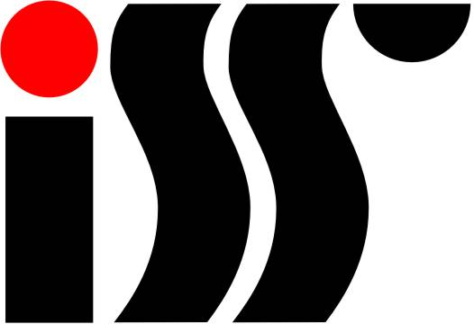
Integrovaná střední škola Moravská Třebová
Brněnská 1405/41, Předměstí, Moravská Třebová, PSČ 571 01

ŽÁDOST O PŘIJETÍ DO VYŠŠÍHO ROČNÍKU

Podle § 63 zákona č. 561/2004 Sb., o předškolním, základním, středním, vyšším odborném a jiném vzdělávání (školský zákon), v platném znění

Žádám o přijetí na Integrovanou střední školu v Moravské Třebové, Brněnská 1405/41, Moravská Třebová, a to do ………………. ročníku oboru …………………………………..

Jméno a příjmení žáka: ………………………………………….

Datum a místo narození: ………………………………………….

Bydliště: ………………………………………….

Od: …………………………………………..

Žadatelem nezletilého uchazeče je jeho zákonný zástupce a nezletilý uchazeč svým podpisem souhlasí s výše uvedenou žádostí:

Zákonný zástupce uchazeče¹⁾ ………………………………………….

Bydliště zák. zástupce¹⁾: ………………………………………….

- Jen pokud je žák nezletilý.

V …………………………….. dne:…………………..

Podpis žáka: …………………… Podpis zákonného zástupce¹⁾:………………………

Spolu se žádostí je nutno doložit:

- Vyplněnou přihlášku ke vzdělávání, včetně potvrzení od lékaře o zdravotní způsobilosti (zadní stranu přihlášky nevyplňujte)
- Doklady uchazeče o předchozím vzdělávání na střední škole (ověřené kopie za absolvované ročníky)
- Rozhodnutí o zdravotním znevýhodnění, je-li uchazeč osobou zdravotně znevýhodněnou
- Posudek školského poradenského zařízení o zdravotním postižení nebo zdravotním znevýhodnění uchazeče, který je zdravotně znevýhodněn, obsahující vyjádření o doporučení vhodného postupu při konání přijímací zkoušky
- Osvědčení o uznání rovnocennosti zahraničního vysvědčení vydaného zahraniční školou nebo rozhodnutí o uznání platnosti zahraničního vysvědčení v případě, že se pro přijetí vyžaduje získání příslušného stupně vzdělání

